**MANUAL DE USUARIO**

**OFICINA VIRTUAL ASESORES**

1. **Objetivo de la aplicación**

Permitir al asesor comercial acceder a una información actualizada acerca de sus ventas, e información relevante de los usuarios gestionados, así como el manejo de esta en archivos de Excel.

**Módulo Contratos activos**

Este módulo permite consultar solo los contratantes que tienen usuarios activos, estos pueden ser contratantes sin servicio.

**Módulo Usuarios activos**

Este módulo permite consultar el total de los usuarios con servicio que el asesor tiene registrado como gestión del mismo.

**Módulo Contratos con Usuarios Retirados**

Este módulo permite consultar solo los contratantes que tienen usuarios retirados, estos pueden ser contratantes sin servicio.

**Módulo Usuarios Retirados**

Este módulo permite consultar el total de los usuarios retirados que el asesor tiene registrado como gestión del mismo.

**Módulo Cartera Vencida**

Este módulo permite visualizar a los contratantes que presentan mora en sus pagos, y en el detallado información fundamental para la gestión de cobranza, como dirección, teléfono y correo electronico.

**Módulo Consulta de Pagos**

Este módulo permite visualizar los contratantes por los cuales se ha recibido un pago en los últimos 12 meses. En la información detallada en Excel se puede identificar el pagador.

**Módulo Consulta de Pagos Aplicados**

Este módulo permite visualizar los contratantes por los cuales se ha recibido un pago en los últimos 12 meses, los datos del pago y si esta aplicado a la cartera o presenta una novedad.

1. **Ingreso a la aplicación**

Se recomienda para el correcto funcionamiento de la aplicación utilizar navegador de internet tipo Mozilla, Crome o Safari.

Desde la barra de direcciones en su navegador debe ingresar a la página de Coomeva digitando la dirección o URL de la siguiente forma: [www.coomeva.com.co](http://www.coomeva.com.co) ó <http://www.coomeva.com.co/ss/coomeva/digital/inicio.html>. Esto lo llevará a la página principal de Coomeva en donde deberá seleccionar el vínculo *Salud*:



O en su defecto los accesos directos que se presentan al final de esta misma página:

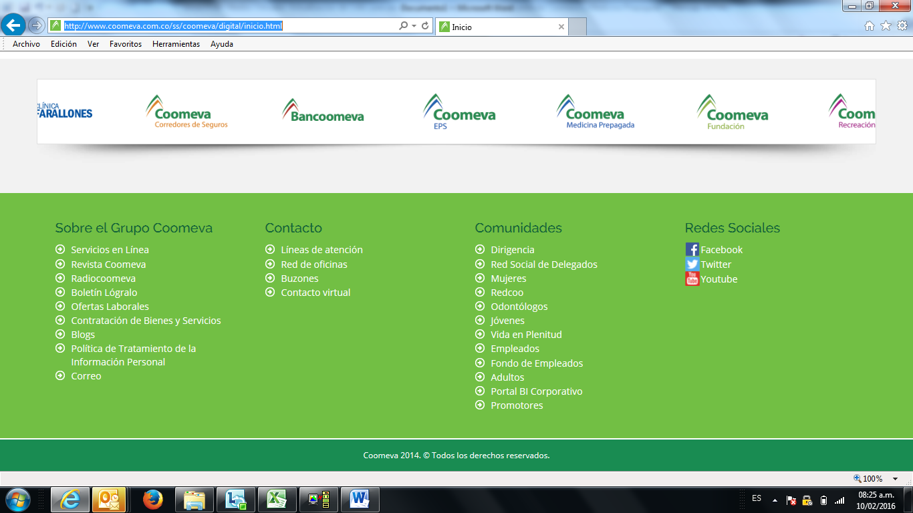

Este vínculo desplegará los diferentes servicios que se tienen definido para el sector salud. De allí deberá seleccionar a la derecha el link Coomeva Medicina Prepagada así:

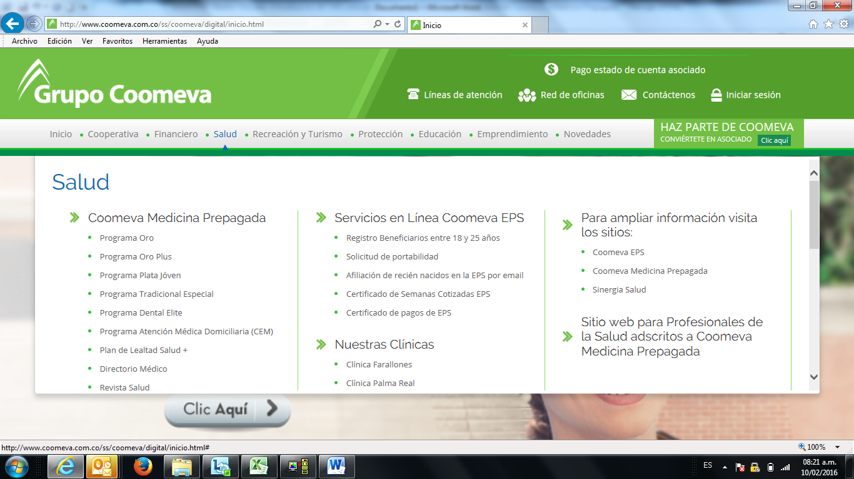

Estos accesos lo llevaran a la página principal de Coomeva Medicina Prepagada, en donde se deberá seleccionar el link *Servicios en Línea*:

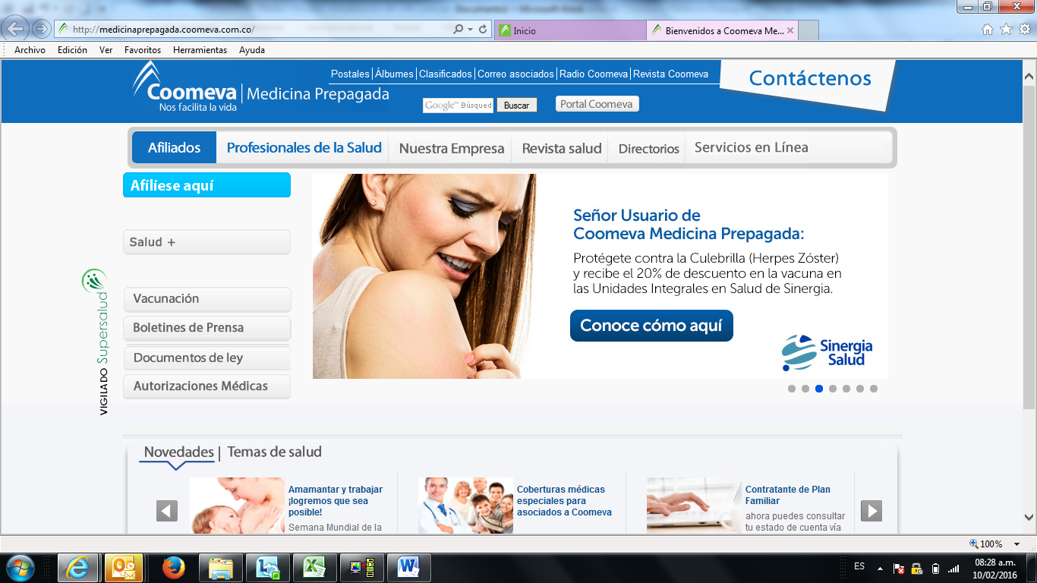

Desplegando las diferentes opciones en este mismo, y del cual se debe seleccionar el link *Oficina Virtual Asesores*:

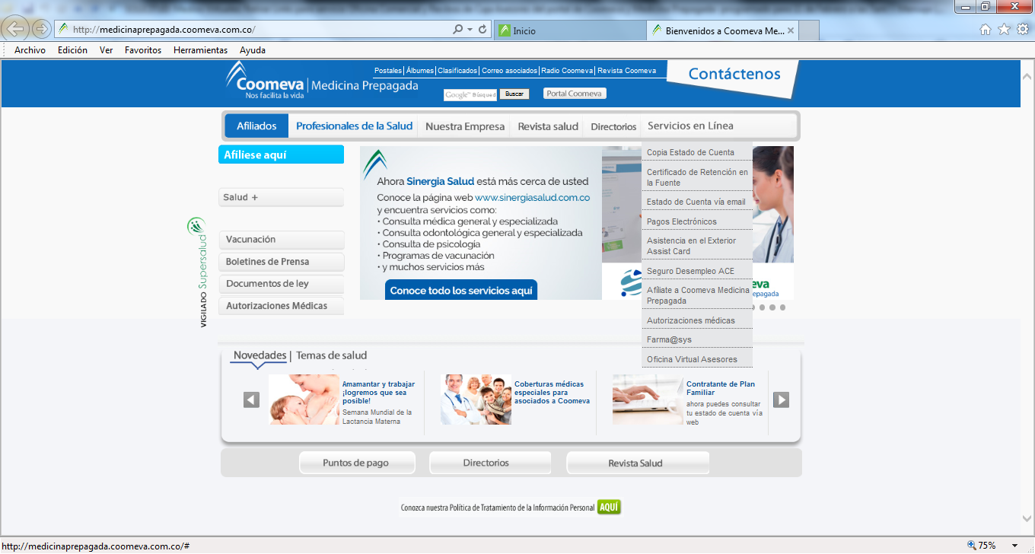

Este a su vez le direcciona a la página de login general de aplicaciones para uso comercial:

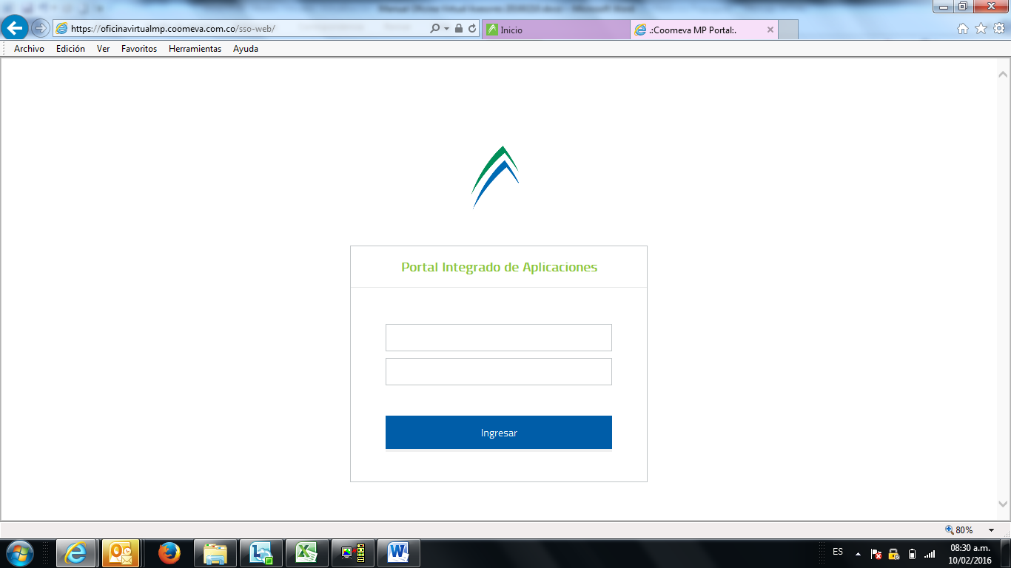

En donde se deberá digitar el Usuario y clave asignada para cada asesor comercial en los campos definidos, y dar click en el campo Ingresar.

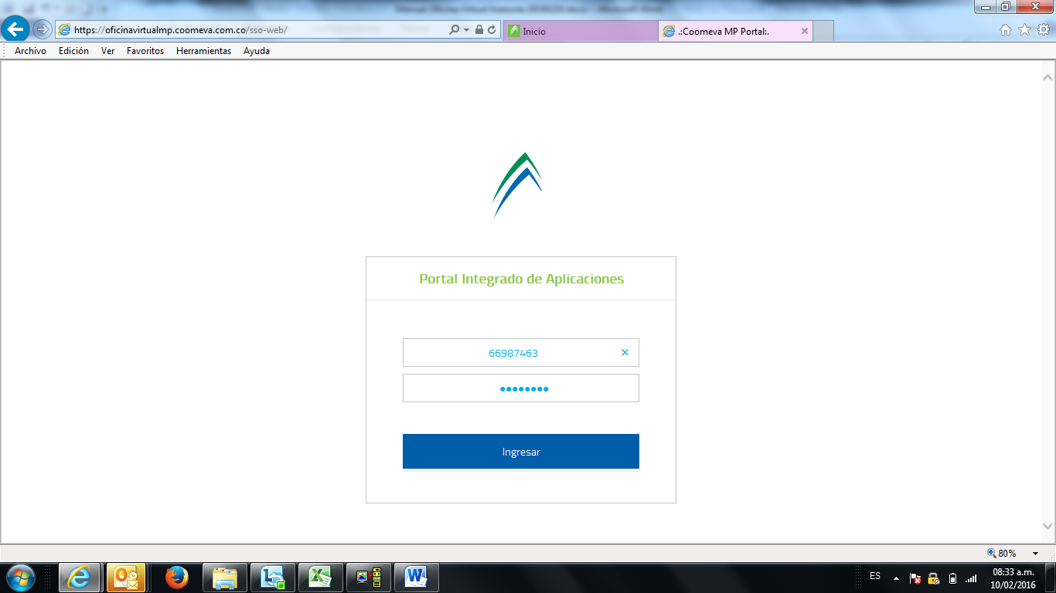

Esto lo re direcciona a la página siguiente dando un click sobre el cuadro *Mi Gestión*:

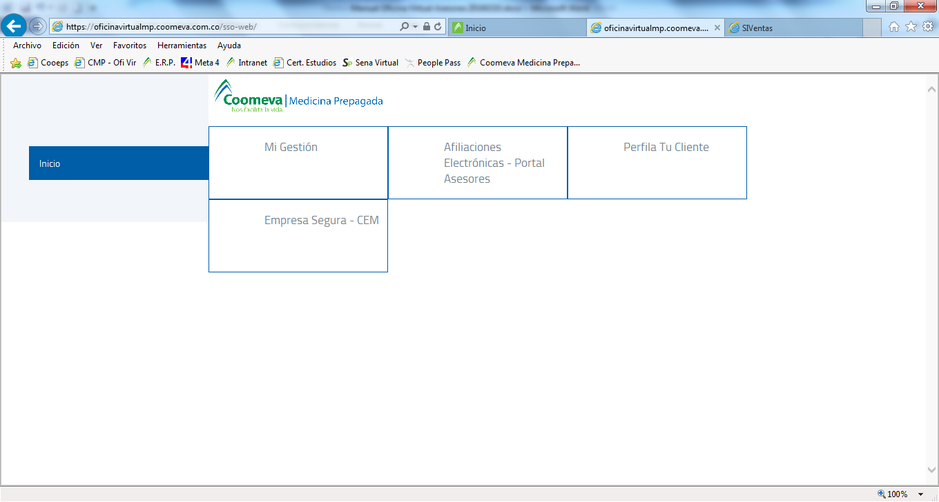

Llevándolo a la página inicial del portal de la oficina virtual.

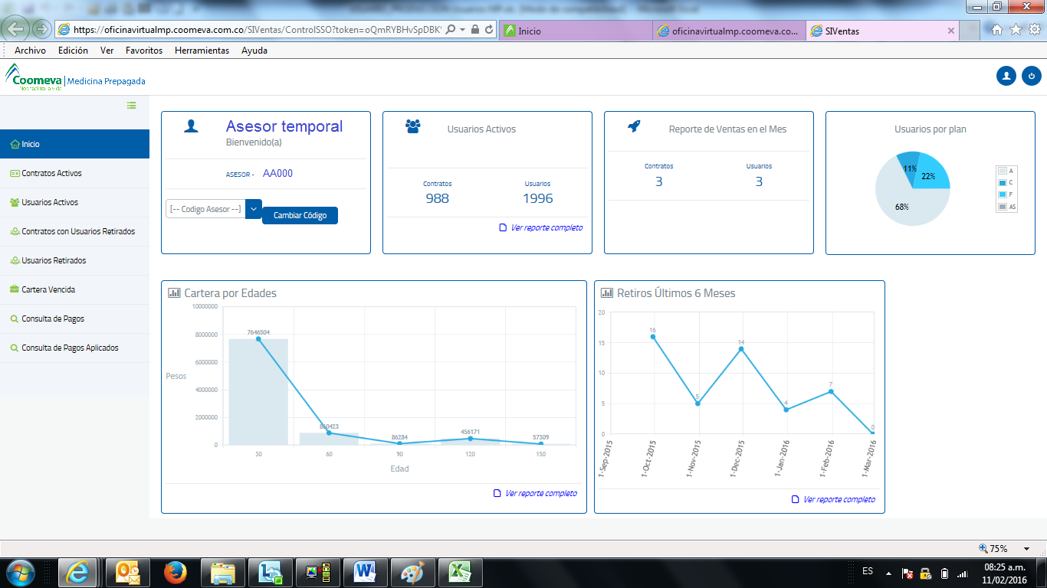

En esta página usted encontrará la información básica del usuario ingresado con su código de asesor. Para el caso donde se tienen varios códigos de asesor se debe seleccionar cada uno de ellos por medio de la ventana desplegable, visualizando la información que corresponde a la gestión de dicho código en cada sucursal.



Una vez se selecciona el asesor el sistema visualiza la información que corresponde a la gestión de éste, como son, los usuarios activos (número de contratos y usuarios), reporte de ventas del mes (número de contratos y usuarios) y gráficamente los usuarios que han sido parte de su gestión clasificados por Plan. Así mismo gráficamente la cartera por edades y el comportamiento de los retiros en los últimos 6 meses.

1. **Consulta de datos**

**Módulo de Contratos Activos:** Este módulo permite la consulta de todos los contratantes que fueron gestionados por el asesor y que al menos tienen un usuario activo. Con solo dar click sobre el icono  el sistema cambia la pantalla frontal derecha y presenta los datos de identificación, nombre del contratante y número del contrato.

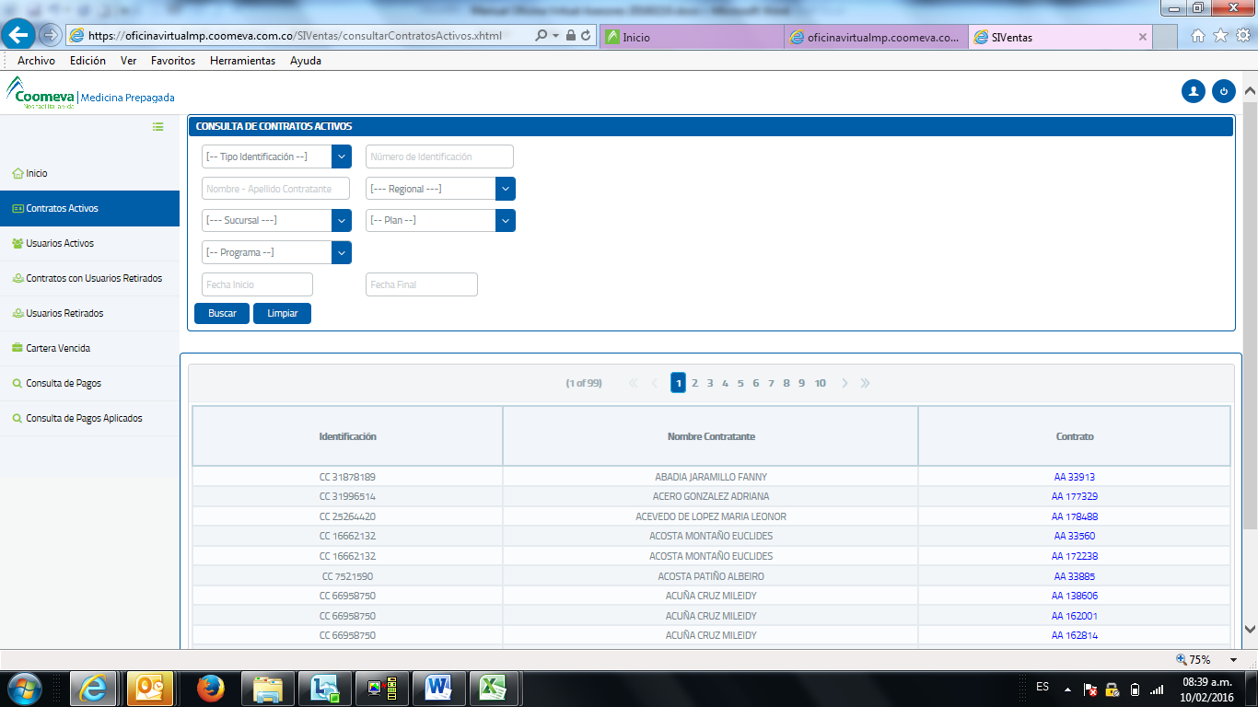

**Módulo de Usuarios Activos:** Este módulo permite la consulta de todos los usuarios que fueron gestionados por el asesor. Con solo dar click sobre el icono  el sistema cambia la pantalla frontal derecha y presenta los datos de identificación, nombre del usuario, número del contrato, plan y programa.

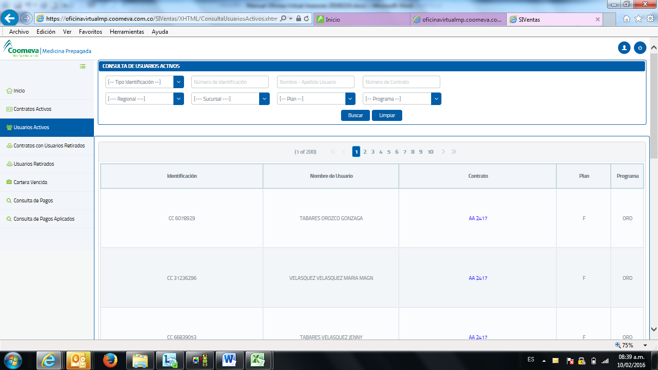

**Módulo de Contratos con Usuarios Retirados:** Este módulo permite la consulta de todos los contratos que fueron gestionados por el asesor y que al menos tienen un usuario retirado en el sistema. Con solo dar click sobre el icono  el sistema cambia la pantalla frontal derecha y presenta los datos de identificación, nombre del contratante, número del contrato, plan.

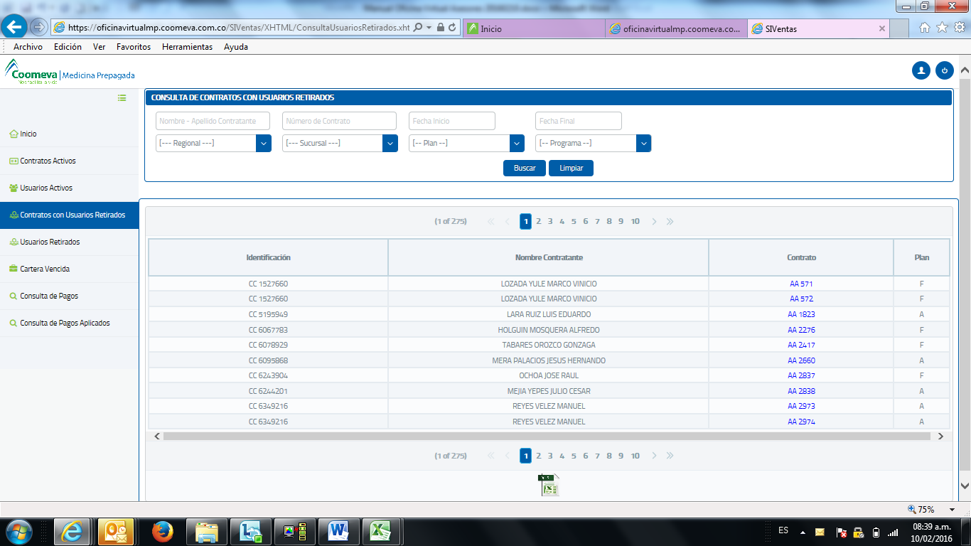

**Módulo de Usuarios Retirados:** Este módulo permite la consulta de todos los usuarios que fueron gestionados por el asesor y que se encuentran retirados en el sistema. Con solo dar click sobre el icono  el sistema cambia la pantalla frontal derecha y presenta los datos de identificación, nombre del usuario retirado, sucursal, contrato y familia.

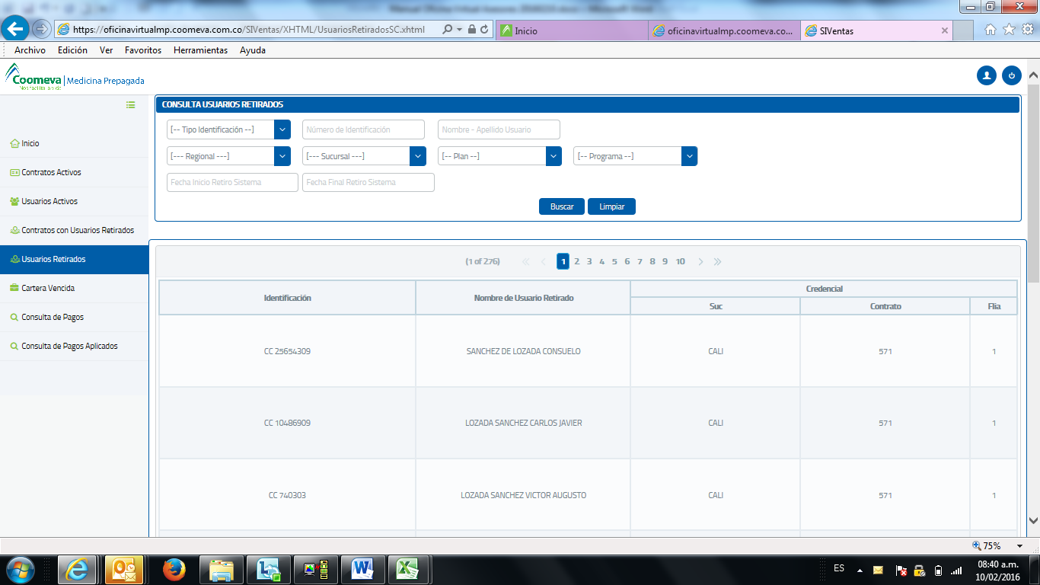

**Módulo de Cartera Vencida:** Este módulo permite la consulta de todos los contratantes que fueron gestionados por el asesor y que presentan una deuda con la entidad. Con solo dar click sobre el icono  el sistema cambia la pantalla frontal derecha y presenta los datos de identificación, nombre del contratante con mora, contrato, familia y programa. Adicional al generar la información en Excel se tiene todo el detalle de la deuda, el tiempo en mora y si se requiere los datos de contacto del contratante para gestión de cobranza.

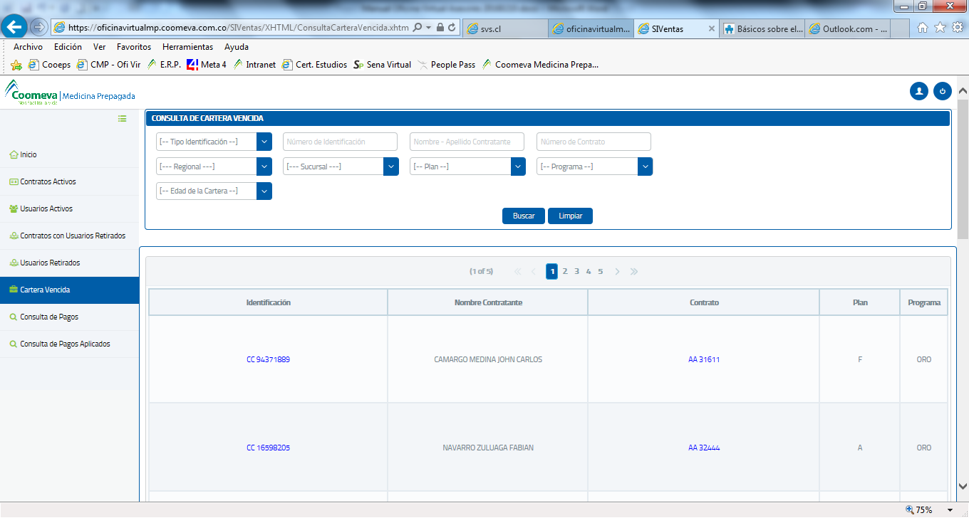

**Módulo de Consulta de Pagos:** Este módulo permite la consulta de todos los contratantes que fueron gestionados por el asesor y de los cuales se tiene un pago registrado en el sistema. Con solo dar click sobre el icono  el sistema cambia la pantalla frontal derecha y presenta los datos de identificación, nombre del contratante, tipo de pago y fecha de pago. Adicional al generar la información en Excel se tiene el detalle del pago en cuanto al valor y el estado. Tipos de estado: Aplicado: Pago que fue grabado al contrato y que afectó la cartera, Anulado: Pago que se anuló por algún motivo y no se graba de nuevo, Novedad: Pago que fue modificado y que se graba de nuevo.

Tipos de pago:

Pago cuota: Corresponde a los pagos efectuados en la misma ciudad del contratante.

Pago otra sucursal: Corresponde a los pagos efectuados en una ciudad diferente a la de radicación del contrato.

Pago anticipado: Corresponde a los pagos efectuados de cuotas pagadas por adelantado, van de 3 a 12 cuotas año.

Pago venta nueva: Corresponde a los pagos efectuados para las ventas iniciales de un contrato.

Pago saldos vencidos: Corresponde a los pagos efectuados por los usuarios que pagan solo las cuotas vencidas y no el valor total de la factura.

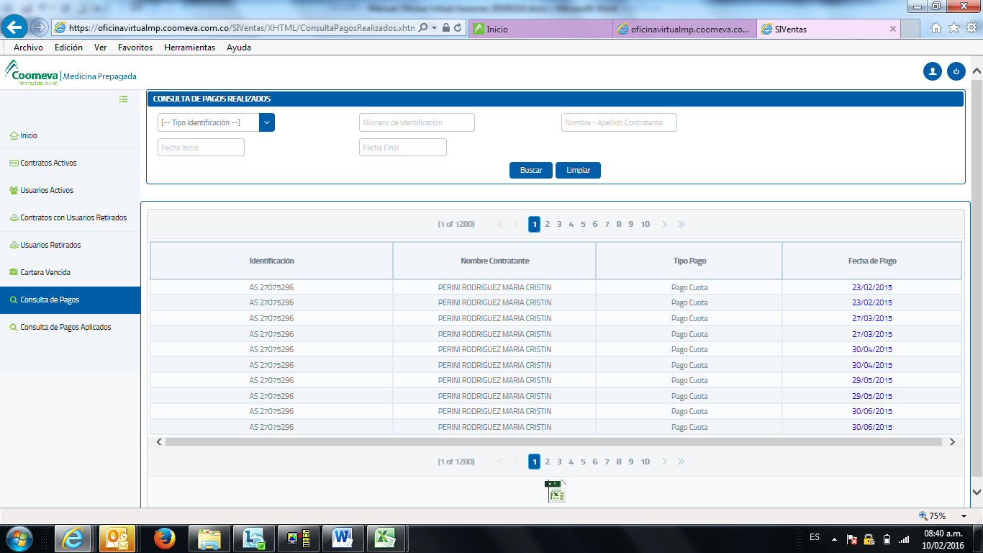

**Módulo de Consulta de Pagos Aplicados:** Este módulo permite la consulta de todos los contratantes que fueron gestionados por el asesor y de los cuales se tiene un pago aplicado (afectando cartera) en el sistema. Con solo dar click sobre el icono  el sistema cambia la pantalla frontal derecha y presenta los datos de identificación, nombre del contratante, tipo de pago y fecha de pago. Adicional al generar la información en Excel se tiene el detalle del pago en cuanto al valor y el estado explicado en el módulo anterior.

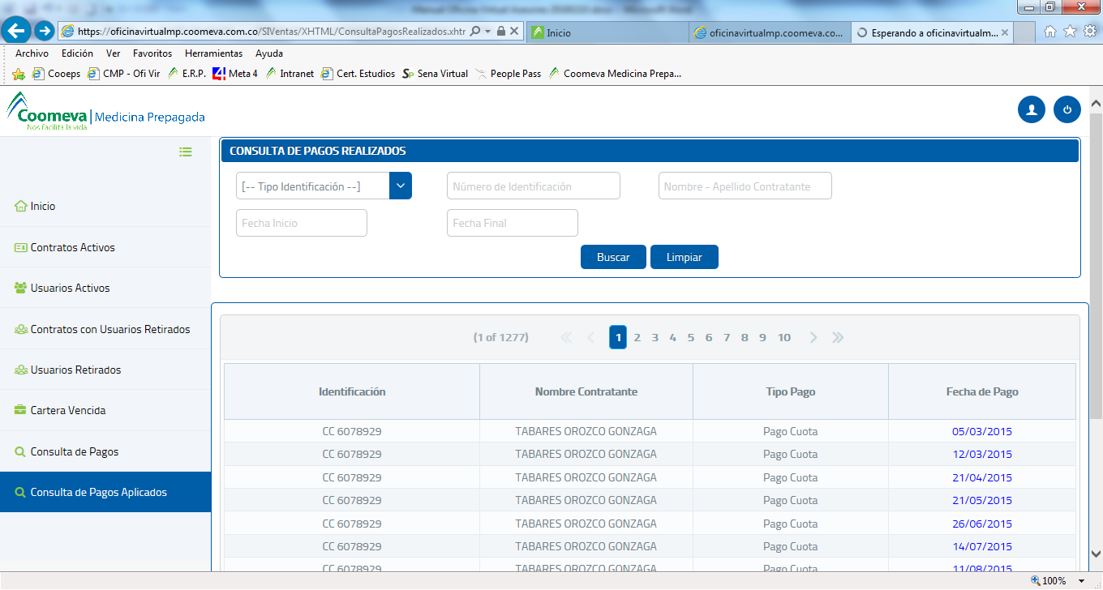

1. **Filtros de información en los módulos**

Cada módulo posee varias opciones para filtrar la información, entre los cuales se tienen: por tipo de identificación:

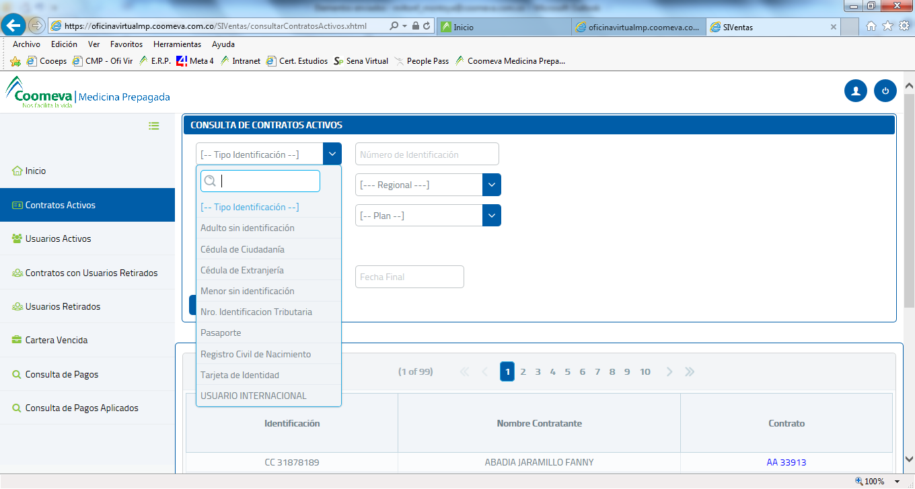

Por número de identificación:

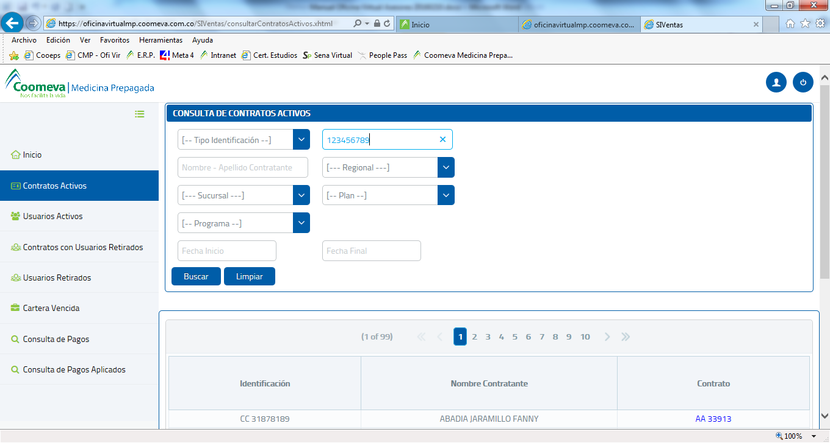

Por nombre-apellido del contratante:

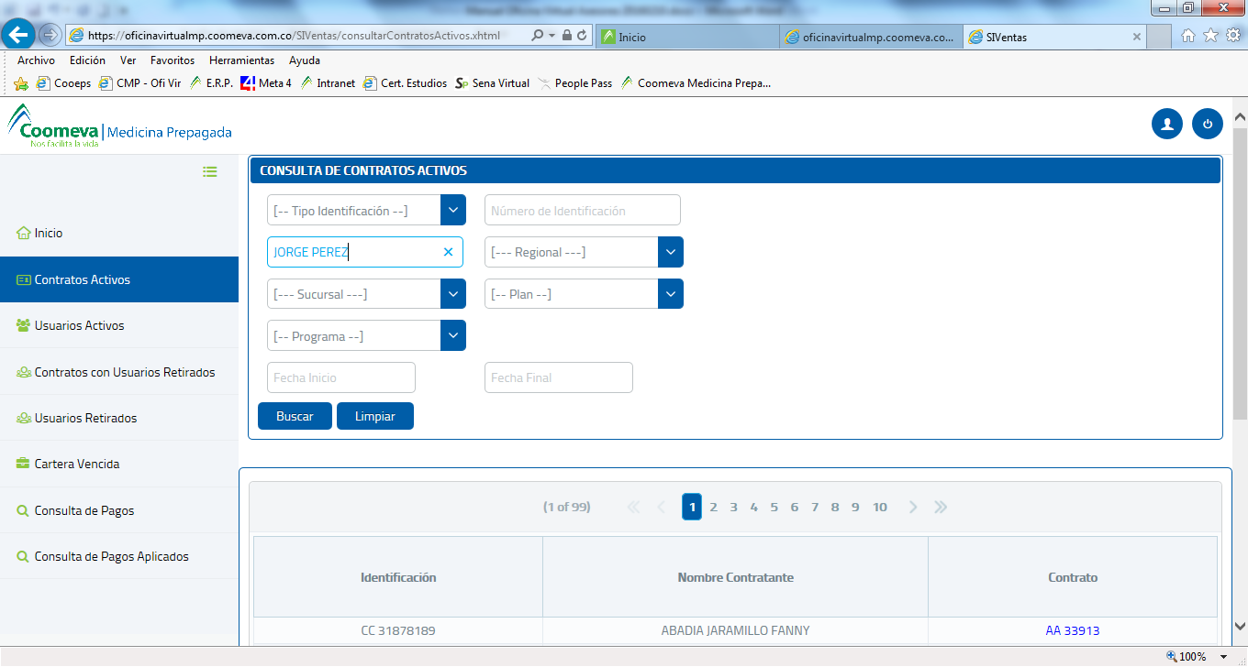

Por regional o sucursal:

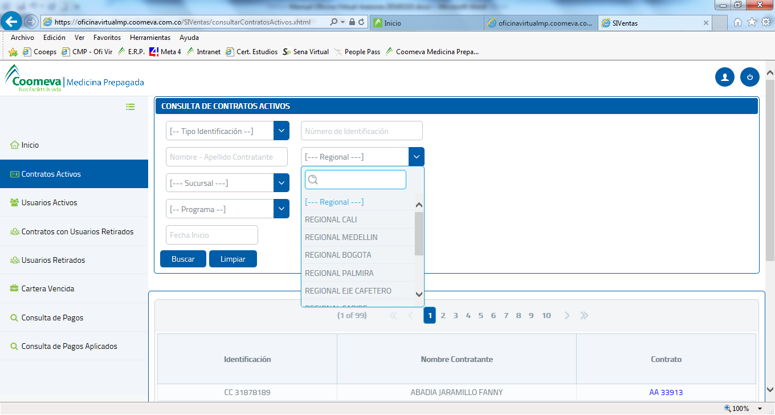

Por plan o programa:

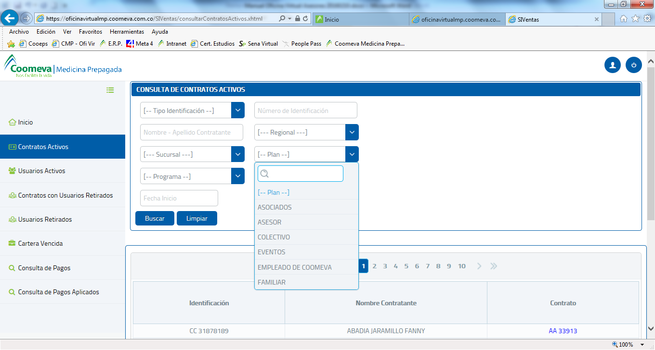

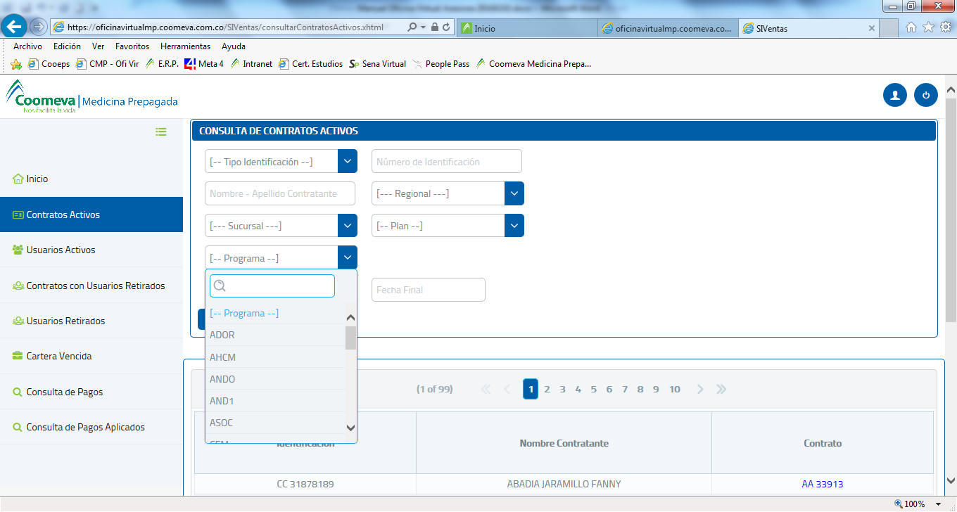

Y por fechas de radicación:

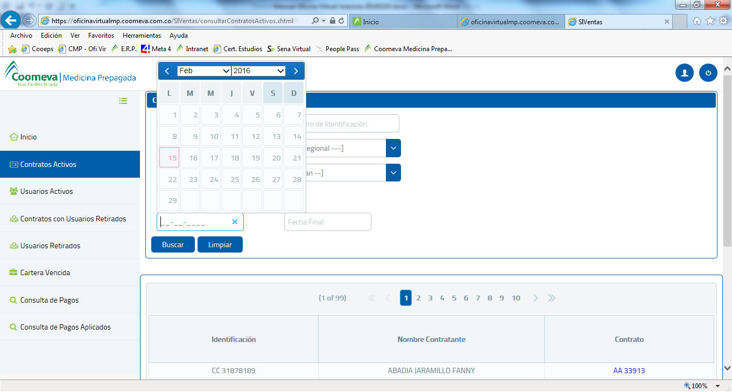

1. **Generación de archivos en Excel**

Todos los módulos descritos tienen en la parte inferior centrado el icono , con el cual toda la información desplegada en la consulta es transferida a un archivo en Excel con solo dar click en el icono.



Desplegando un aviso para definir la forma como se quiere ver los datos, si directamente en la pantalla o guardándolo directamente en el disco duro del computador.

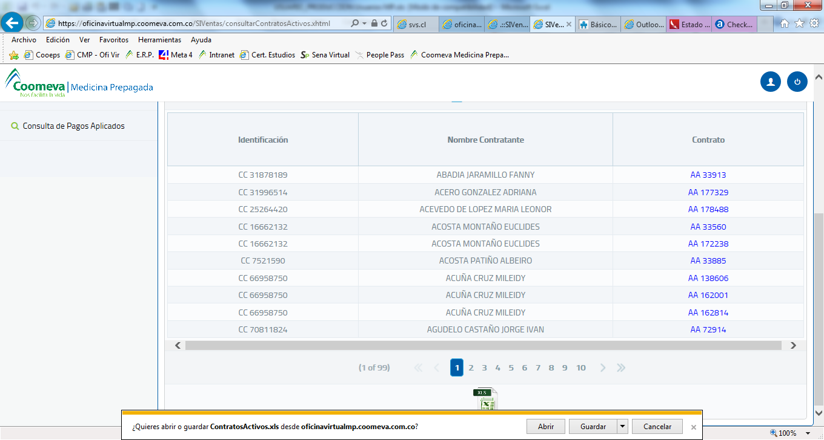

Si se define *Guardar como* en el computador se desplegará la ventana guardar con nombre similar y se podrá colocar del nombre que considere el usuario. Si se escoge *Guardar* la información se guardará en la carpeta por defecto.

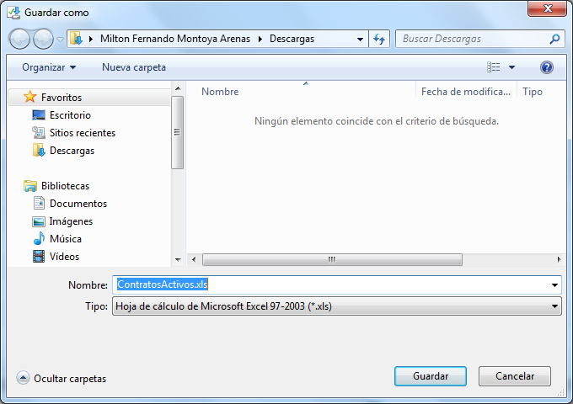

El archivo en Excel desplegara la información que corresponda para cada módulo, y estos podrán ser manejados a consideración del usuario.

